附件1
复试机位操作指南
考生准备
1.采集音频、视频的设备（电脑、手机等设备）和配件（电源、支架）若干，并按照要求在设备中安装好必要软件。具体软件要求如下：
（1）我院的网络远程复试使用腾讯会议平台，复试期间突发情况下将启用微信或其他软件进行视频。
（2）“双机位”要求。
“第一机位”采集考生音、视频源（考生正前方），要求使用带摄像头笔记本电脑（或台式机，外接高清摄像头与麦克风，建议使用桌面麦克风，但不得使用耳麦）；“第二机位”采集考生“第一机位”显示器及考生所处环境的整体情况（远端），要求使用带摄像头的手机等移动设备。“第二机位”须可自由移动，考试过程中考生须根据考官指令随时变换机位位置。“双机位”涉及的硬件设备的电脑桌面以及手机不得存放任何考试相关的电子资料。
第一机位设备从正面拍摄，放置在距离本人30cm 处，第二机位设备从考生侧后方45°距离本人30cm 处拍摄，确保第一机位和第二机位分别从考生面前和身后完整拍摄到考生完整的上半身，复试组教师能够从第一机位看到考生的头和双手并从第二机位清晰看到第一机位屏幕。复试开始前，考生应当根据考务人员的指令，手持摄像头，环绕360°展示本人应试环境。
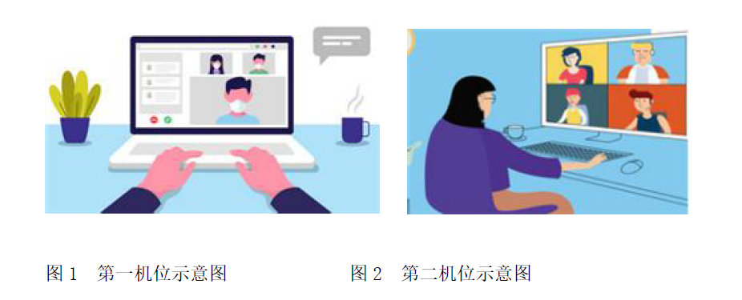
（3）考生应提前准备好双机位的两套设备（包括采集音频、视频的电脑、手机等设备以及电源、支架等设备，采集音频、视频的设备需要确保声音、画面质量清晰，画面像素应达到高清：1080P（1080*1920）。
（4）考生须具备良好的网络环境。提前测试设备和网络，须保证设备电量充足、网络连接正常。考试进行中须关闭设备录屏、音乐、闹钟等可能影响正常复试的应用程序。
（5）请提前进行软件安装设置和账号注册：请提前下载安装腾讯会议软件，并注册登录双机位需要的两个腾讯会议账号。用于第一机位的腾讯会议软件用户姓名为“姓名＋第一机位”，用于第二机位的腾讯会议软件用户姓名为“姓名＋第二机位”。
请考生在双机位设备上均下载安装微信软件（备用），并注册双机位需要的两个微信账号，用于第一机位的微信用户姓名为“姓名＋第一机位”，用于第二机位的微信用户姓名为“姓名＋第二机位”。
（6）提前测试两个机位均能正常打开office等日常办公软件（例如word、PDF等文件）
（7）复试过程中不允许使用耳机、耳麦等设备。建议使用桌面麦克风。
2.独立应试空间。选择独立、可封闭的空间，确保安静整洁，复试期间严禁他人进入考试独立空间，否则取消复试资格。除复试要求的设备和物品外，复试场所考生座位1.5 米范围内不得存放任何书刊、报纸、资料、电子设备等。
3.两个机位设备内严禁在考试同时打开任何考试相关电子资料，否则按违纪处理。
4.身份认证及资格审核材料：复试通知书、准考证、身份证、诚信复试承诺书等。
5.必要文具：A4 空白纸张若干张、黑色字迹签字笔若干。

